33-nji tejribe işi
Gaz bilen kebşirlemek we galyň gat ýazmak.

Tozanlandyrylýan material ýanyjy gazyň (asetilen, propan-butan we başgalar) we kislorodyň ýalny bilen eredilýär. Soňra ergin metal gysylan howa ýa-da inert gazy bilen tozanlandyrylýar (sur. 3. 14 we 3. 15).
Nikeliň alýumin bilen garyndysyny gatlagyň aşagyna
örtmek ýa-da metallaşdyrylan örtügi çalyp, soňra onuň daşyny şu ýa-da başga bir gorelka bilen eretmek arkaly detallary dikeltmekde gaz ýalny bilen metallaşdyrmagy ulanmagyň geljegi uly. Bu usul bilen polatdan, çoýundan we reňkli metallardan ýasalan detallary, şol sanda tirsekli wallary, silindrleriň bloklaryny dikeltmek mümkin.
Gaz-ýalyn gurluşlar (metallizatorlar) dolduryjy materialyň peýdalanylýan görnüşine garap, simli we külkeli görnüşlere bölünýär. Olaryň ilkinjisi has giň ýaýrandyr we el hem-de stanok işleri üçin niýetlendirilip goýberilýär.
El gurluşy MGI-2 asetileniň, propan-butanyň we beyleki ýanyjy gazlaryň kislorod bilen garyndysynyň ýalny arkaly 1,5...2,5 mm diametrli simi tozanlandyrýar. Gurluşyň iş kadasy: basyş-asetileniňki 4...6 kPa, kislorodyňky 0,2...0,7 we howanyňky 0,3...0,5 MPa; asetileniň, kislorodyň we howanyň harçlanylyşy degişlilikde 240...850, 600...2100 l/sag. we 0,6...0,8 m³/min; howa turbinasy bilen simiň berliş tizligi 2...6 m/min. Prosesiň öndürijiligi 1...10 kg/sag. Simiň peýdalanylyş koeffisiýenti 80%-e ýetýär.
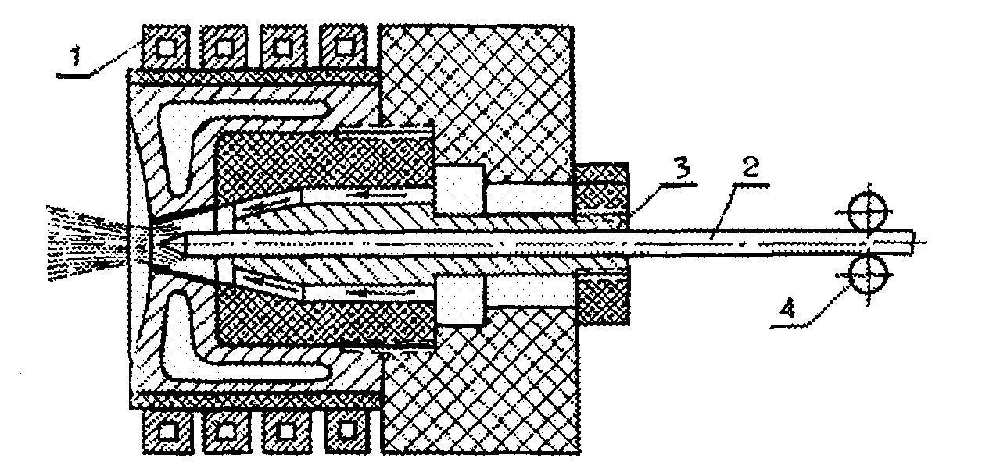

Sur 2.13. Ýokary ýygylykly metallizatoryň tozanlandyryjy başjagazynyň shemasy: 1 – induktor; 2 – sim; 3 – konus; 4 – beriji rolikler
Stasionar gurluş MGI-5, el gurluşyndan tapawutlylykda ýokary öndürijilige eýedir. Ol köpçülikleýin önümçilikde uly göwrümli detallary diňe stasionar şertlerde metallaşdyrmak üçin peýdalanylýar. Diametri 5...6 mm bolan sim elektrodwigatel arkaly berilýär.

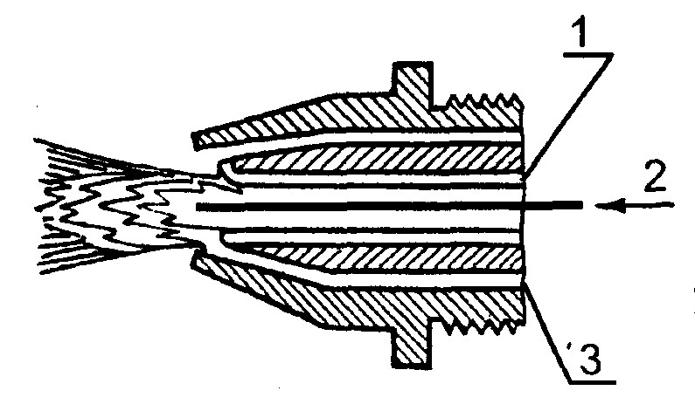
Sur.
2
.14
.Simli gaz
-
ýalyn

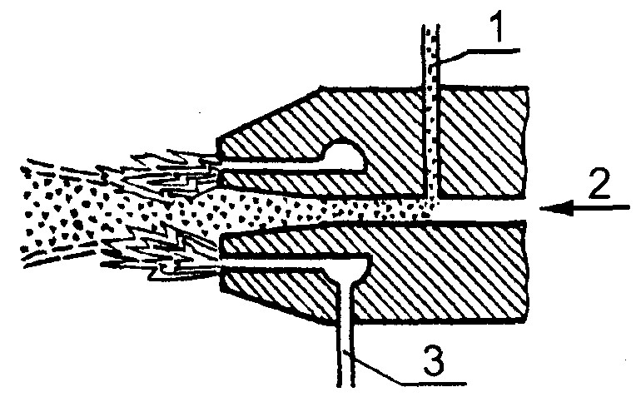
tozanlandyryjy başjagazyň prinssipial gurluşy: 1 – gaz garyndysy; 2 – sim; 3 – gysylan howa.

Sur. 2.15. Külkeli gaz-ýalyň tozanlandyryjy başjagazyň prinssipial gurluşy: 1 – tozanlandyrylýan kükle; 2 – gysylan howa; 3 – gaz garyndysy.
Külkeli gaz-ýalyn gurluşlarynyň konstruksiýasy, simli gaz-ýalyn gurluşlaryna görä ýönekeýdir (seret sur. 3. 14 we 3. 15). Gaz-yalyn tozanlandyryş üçin UPN-6 we UPN-8 külkeli gurluşlar toparlaýyn goýberilýär.
UPN-6 gurluş polimer materiallardan edilen örtükleri tozanlandyrmak üçindir.
UPN-8 gurluş külke splawlardan, esasan-da, soňundan gaýtadan eredilýän kyn ereýän materiallaryň külkelerinden edilýän örtükleri çalmak üçin ulanylýar. Tozanlandyryjy gorelkadan we külke üçin başjagazdan başga-da, bu gurluş örtügi gaýtadan eretmek üçin ýörite uçluklary bolan kebşirleýji asetilen-kislorod gorelka bilen üpjün edilýär.

Usulyň artykmaçlyklary: 1) legirleýji elementleriň ýanmagynyň ujypsyzlygy, örtügiň hiliniň ýokary bolmagy; 2) bölejikleriň okislenmeginiň çalynýan örtügiň umumy göwrüminiň 3%-den ýokary däldigi; 3) maýda tozanlandyryşyň tozanlandyrylan örtügiň mehaniki häsiýetini oňatlaşdyrmagy.

Usulyň kemçilikleri: 1) gurluşyň çylşyrymlydygy; 2) örtügiň gymmatynyň ýokary bolmagy.

